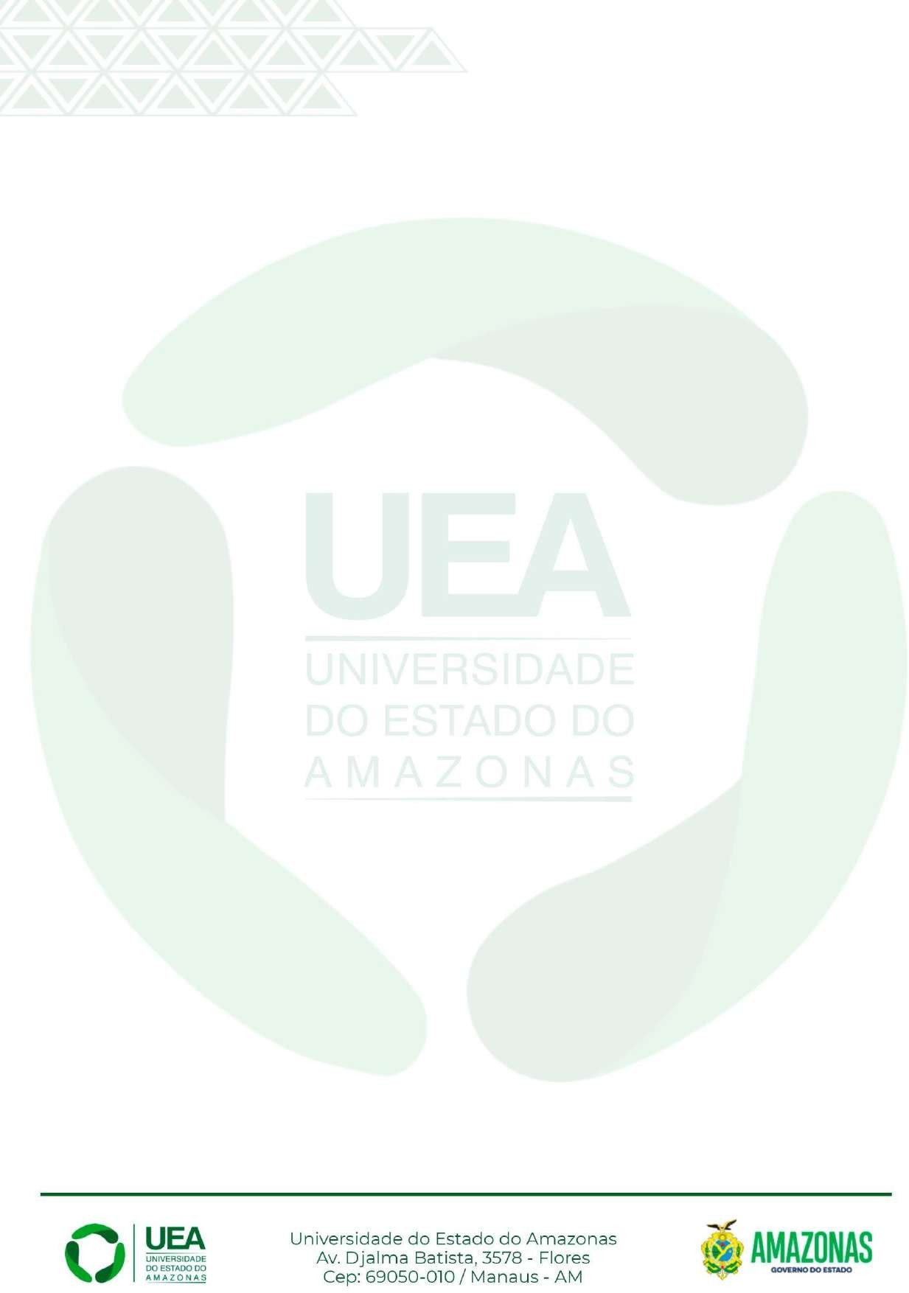
ANEXO XII
DECLARAÇÃO DE LEITURA E CIÊNCIA DO REGIMENTO INTERNO (*) DO PPGMT

DECLARAÇÃO E CIÊNCIA
Declaro que:
  - – as informações prestadas correspondem à minha situação atual e abrangem todos os meus vínculos empregatícios, atividades remuneradas e demais fontes de renda;
  - – estou ciente de que a aprovação no processo seletivo e a matrícula no curso não garantem a concessão de bolsa de mestrado;
  - – eventual concessão de bolsa dependerá da disponibilidade de cotas, dos requisitos da agência de fomento e dos critérios da Comissão de Bolsas do Programa, conforme o item 9.5 do Edital;
  - – a informação sobre vínculos e renda não implica, por si só, impedimento à matrícula ou reconhecimento de elegibilidade para bolsa;
  - – eventual afastamento, redução ou liberação de jornada de trabalho dependerá das regras aplicáveis ao respectivo vínculo e de autorização da instituição competente;
  - – comunicarei à Secretaria do PPGMT alterações nas informações declaradas, para atualização dos registros e, quando aplicável, análise das condições de manutenção de bolsa.
Declaro, sob as penas da lei, que as informações prestadas são verdadeiras.
, de de 2027.

Assinatura do(a) declarante:

(*) Regimento Interno: Resolução nº 026/2024-CPPG publicada no site http:///www.pos.uea.edu.br/mtrop

Manaus/AM, de de 20 .

Assinatura do Aluno (a)

